题号 | 一 | 二 | 三 | 四 | 五 | 六 | 七 | 八 | 总成绩
得分
阅卷人
复核人

- 填空题（每小题3分,共15分）
得分

1. 函数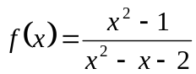的可去间断点是 . 答：-1
2. 曲线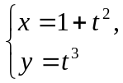在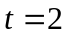的切线方程为 .
答：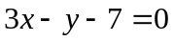
3. 设函数在闭区间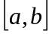上连续，在开区间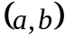内可导，根据拉格朗日定理，则在开区间内至少存在一点，使得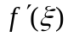= .
答：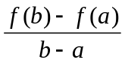
4. 设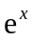是的一个原函数，则不定积分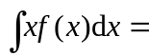_________________.
答：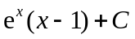
5. 极限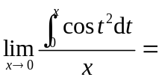 . 答：1
二．单项选择题（每小题3分,共15分）注意：答案要添在括号中
得分
1. 极限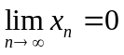是极限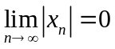的（ C ）条件.
(A) 充分； (B) 必要； (C) 充分必要； (D) 既不充分也不必要.
2. 设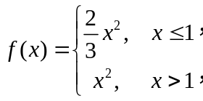 则在处的（ B ）.
(A) 左右导数都存在； (B) 左导数存在，右导数不存在；
(C) 左导数不存在，右导数存在； (D) 左右导数都不存在.

3. 函数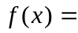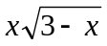在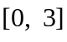上满足罗尔定理的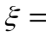（ C ）.
(A) 0； (B) 3； (C) 2； (D) .
4. 若函数可导，则下列式子中不正确的是（ A ）.
(A) 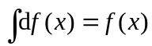； (B) 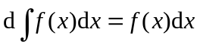；
(C) 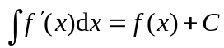； (D) 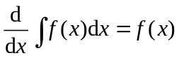.
5. 下列积分中，（ D ）不能用牛顿—莱布尼茨公式计算.
(A) 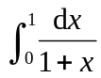； (B) 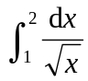； (C) 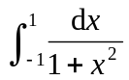； (D) 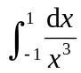.

三、求下列极限（每小题5分,共10分）
得分

1. 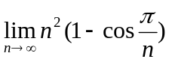.
解：原式=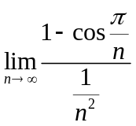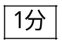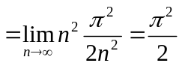.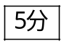

2. 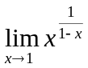.
解：原式＝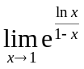＝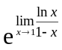，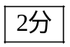而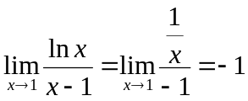，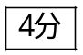
故原式＝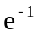．

四、 求导数或微分（每小题6分,共12分）
得分

1．设函数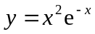，求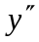.
解: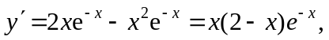 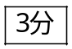
.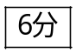
２．设函数由方程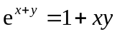所确定，求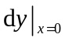.
解：方程两边同时求微分，有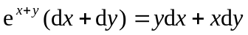，
由原方程知，当时，，代入上式，得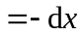．

五、极值题（10分）在抛物线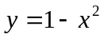 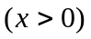上求一点,使该点的切线与两坐标轴围成的三角形面积最小,求出面积的最小值.
得分
解: 设切点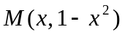,则切线方程为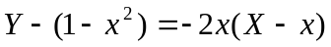.
切线与轴,轴交点的坐标分别为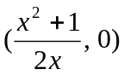和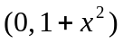.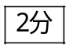
因此，三角形面积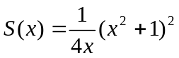， .
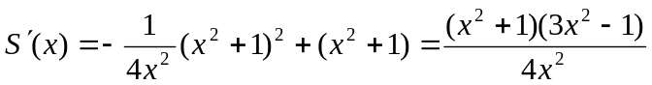.
令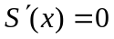,得驻点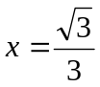.当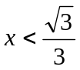时, 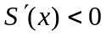;当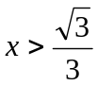时, 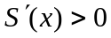.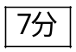故为的极小值点. 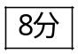又驻点惟一,故极小值点就是最小值点, 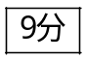 因此最小面积为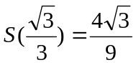.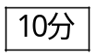
六、计算不定积分（每小题6分，共12分）
得分

1. 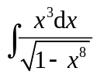.
解：原式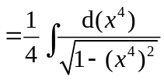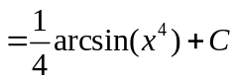.
2. 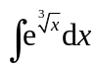
解：设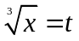，则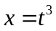，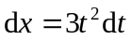.于是，
原式.

七、计算定积分（每小题7分，共14分）
得分

1. 若函数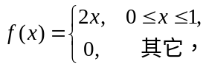 求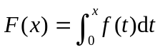的表达式.
解：当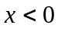时，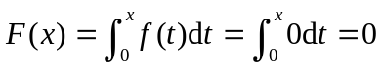；
当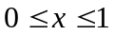时，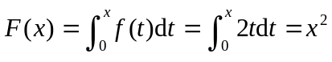；
当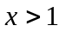时，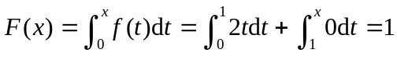.
所以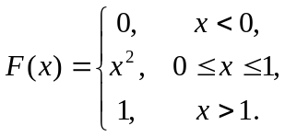
2.计算反常积分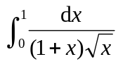
解：为瑕点，
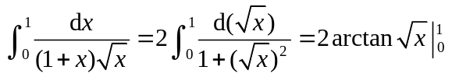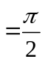，
所以，反常积分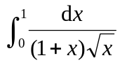收敛于.

八、证明题（每小题6分，共12分）
得分

- 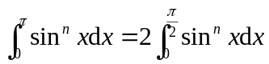.
证明：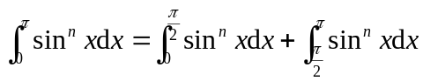，
对于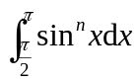，令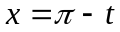，则有
=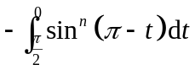
=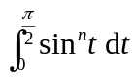=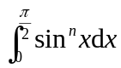，
所以原式得证.
2. 设在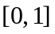上连续,证明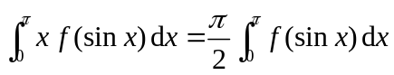.
证明：令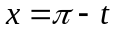,
则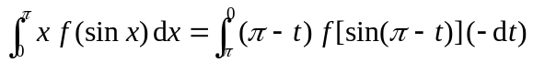
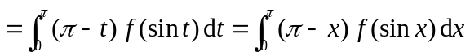
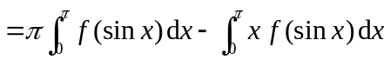
因此,

